1. **ESERCIZI DAL COMPITO DEL 3 settembre 2015**

**Esercizio 8**. Generare due stringhe gaussiane standard indipendenti Z1 e Z2, lunghe 40. Eseguire un plot dei punti del piano di coordinate X1 e X2, dove X1=Z2, X2=2*Z2+0.5*Z1. Fare anche un disegno a mano dei punti di coordinate X1, X2.

**Esercizio 9**. Ricordiamo che la matrice di covarianza empirica dei vettori X1, X2 è una matrice 2×2. Chiamarla Ce e calcolarla col software. Ci riferiamo ai vettori della domanda 8.

**Esercizio 10**. Date due v.a. gaussiane standard indipendenti Z₁,Z₂, poniamo X₁=Z₂, X₂=2∗Z₂+(1/2)Z₁. Calcolare a livello teorico (cioè non col software ma con calcoli teorici) la matrice di covarianza Ct del vettore aleatorio X=(X₁,X₂). Valutare poi, col software, la discrepanza tra le due matrici (teorica ed empirica) calcolando la somma dei quadrati delle componenti della matrice differenza, chiamata Diff, tra le due matrici.

**Soluzione Esercizio 8.**

Z1=rnorm(40); Z2=rnorm(40); X1=Z2; X2=2*Z2+0.5*Z1; plot(X1,X2,asp=1)

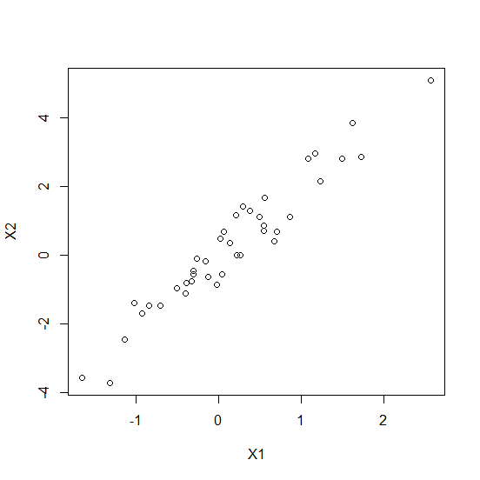

I punti sono abbastanza allineati lungo la retta X2=2*X1.

**Soluzione Esercizio 9.**

Ce=matrix(nrow=2,ncol=2)

Ce[1,1]=var(X1); Ce[1,2]=cov(X1,X2); Ce[2,1]=cov(X1,X2); Ce[2,2]=var(X2)

> Ce

[,1] [,2]

[1,] 0.7854711 1.582765

[2,] 1.5827654 3.439991

Oppure:

X=matrix(nrow=40,ncol=2)

X[,1]=X1; X[,2]=X2

Ce=cov(X)

**Soluzione Esercizio 10.**

Per la parte teorica iniziale si veda il file allegato. Per i comandi:

Ct=matrix(nrow=2,ncol=2); Ct[1,1]=1; Ct[1,2]=2; Ct[2,1]=2; Ct[2,2]=4+0.25

Diff=Ct-Ce

Diff[1,1]^2+Diff[1,2]^2+Diff[2,1]^2+Diff[2,2]^2

> Diff[1,1]^2+Diff[1,2]^2+Diff[2,1]^2+Diff[2,2]^2

[1] 1.050307

Lo stesso risultato si ottiene con

c(Diff)%*%c(Diff)

1. **UNA REGRESSIONE NONLINEARE**

Usiamo il dataset airquality ed esaminiamo in particolare la relazione tra temperatura ed ozono.

airquality

plot(airquality)

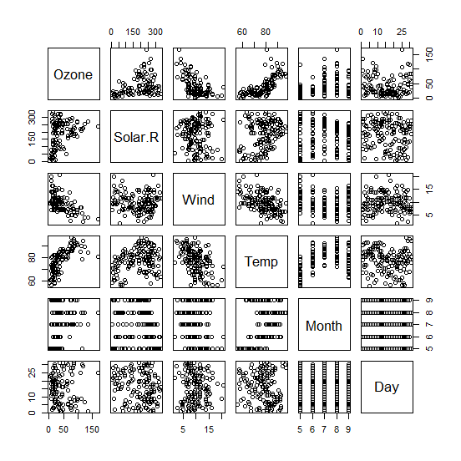

Si notino le barre per le variabili a valori discreti, spesso variabili qualitative trasformate in quantitative. Vediamo più da vicino l’associazione che ci interessa:

A=airquality

plot(A$Temp,A$Ozone)

fit = lm(A$Ozone~A$Temp)

summary(fit)

Si noti il valore modesto di R^2. Vediamo in scala log-log:

plot(log(A$Temp),log(A$Ozone))



I valori sono più allineati ma purtroppo anche più sparsi. Vediamo il fit:

fit2 = lm(log(A$Ozone)~log(A$Temp))

summary(fit2)

La varianza spiegata è aumentata un poco.

Nel file allegato sono spiegate le formule log e log-log, che tipo di struttura stiamo cercando, cosa sono i parametri in tali strutture.

Il fit esponenziale ha una varianza spiegata ancora un po’ migliore:

fit3 = lm(log(A$Ozone)~A$Temp)

summary(fit3)

Però il grafico non è convincente.